Elaborado por: |  | Revisado por: | Aprobado por:
Leonardo Enriquez
Ingeniero Aplicación Senior
Revisión | Descripción del Cambio |  |  | Fecha | Elaboró | Aprobó
Nueva | Inicio de Documento. |  |  | Jun 06,17 | Leonardo Enriquez
Propósito:
Establecer un documento que permita llevar el registro por cada etapa durante la implementación del Proyecto Smart Factory, el cual tiene como propósito crear un sistema inteligente para la operación Mount, donde este sea capaz de proveer información para la toma de decisiones oportunas, y de esta manera optimizar cada uno de los procesos que lo integran.
Alcance:
Dispositivos, infraestructura, tecnologías y sistemas para las operaciones industriales:

- Diseño de Software para herramientas de trabajo colaborativo.

INTRODUCCION
  - Pirámide la automatización Industrial.
La siguiente imagen muestra los 5 niveles de la comunicación, donde cada subsistema de un nivel deber tener comunicación directa con los subsistemas del mismo nivel y con los niveles inmediatamente superior e inferior, por lo tanto, se adopta una jerarquización Piramidal, tal como se muestra en la siguiente figura.

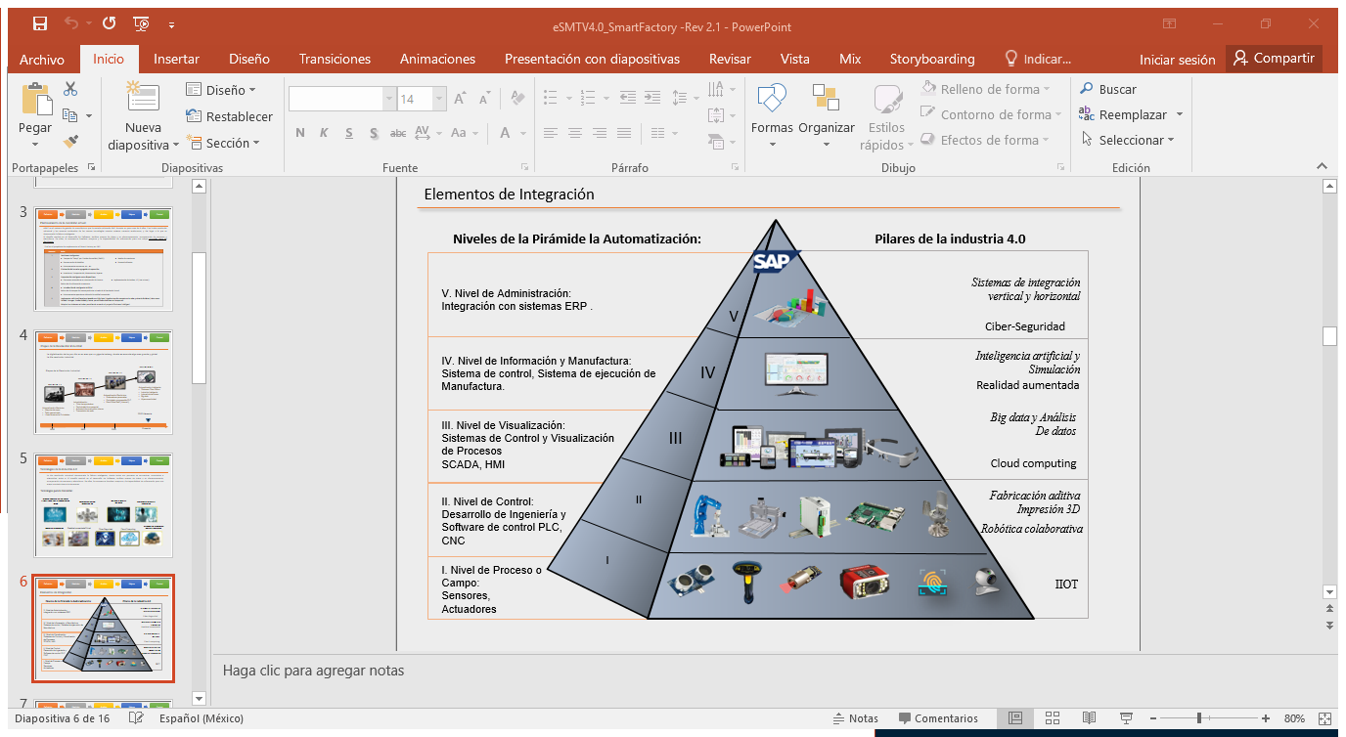
Jerarquía de comunicación entre los niveles de la automatización.

BIBLIOGRAFIA

- Improve, S. O. (s.f.). http://www.sistemasoee.com. Obtenido de http://www.sistemasoee.com/oee/87-avanzado/105-lean-manufacturing
- Rodriguez, J. (30 de Mayo de 2017). cgisa. Obtenido de http://www.cgisa.es/lean-e-industria-4-0/
- webmaster. (27 de Junio de 207). www.leanmanufacturinghoy.com. Obtenido de http://www.leanmanufacturinghoy.com/industria-4-0-una-oportunidad-real/
- www.leansisproductividad.com. (s.f.). Obtenido de http://www.leansisproductividad.com/gestion-proyectos-lean/
- www.sisemasoee.com. (17 de Mayo de 2017). Obtenido de http://www.sistemasoee.com/oee/85-para-principiantes/91-10-ventajas-del-oee

